

Ε Ν Ο Τ Η Τ Α 7 
Η Φιλική Εταιρεία και η κήρυξη της ελληνικής επανάστασης 
στις παραδουνάβιες ηγεμονίες 
Μπακάλης Κώστας 
history-logotexnia.blogspot.com 
 

1. Ποια υπήρξε η ταυτότητα της Φιλικής Εταιρείας; 
Πού, πότε, πώς και γιατί ιδρύθηκε; 
Α΄ΜΕΡΟΣ: 
ΦΙΛΙΚΗ ΕΤΑΙΡΕΙΑ 
 Ήταν μυστική οργάνωση. 
 Ιδρύθηκε στην Οδησσό της Ρωσίας, το 1814. 
 Συγκροτήθηκε με πρότυπο τις μυστικές εταιρείες της Δύσης (καρμπονάροι): 
- η ένταξη σε αυτή προϋπόθετε δοκιμασία, πίστη και αφοσίωση, 
- για τους παραβάτες προβλεπόταν η ποινή του θανάτου, 
- οι Φιλικοί χρησιμοποιούσαν ψευδώνυμα και επικοινωνούσαν με 
κρυπτογραφικό μυστικό κώδικα. 
 Αποσκοπούσε στην ανεξαρτησία των Ελλήνων. 
 

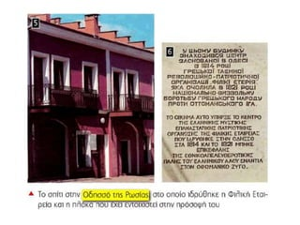



2. Ποιοι ήταν οι ιδρυτές της Φιλικής Εταιρείας; 
Νικόλαος Σκουφάς από την 
Άρτα 
Αθανάσιος Τσακάλωφ από τα 
Ιωάννινα 
Εμμανουήλ Ξάνθος από την 
Πάτμο. 
Όλοι τους έμποροι 
ως προς την 
επαγγελματική τους 
ιδιότητα. 
Στους πρωτεργάτες 
συγκαταλέγεται και 
ο Παναγιώτης 
Αναγνωστόπουλος. 
 

► Οι ιδρυτές της Φιλικής Εταιρείας 
 

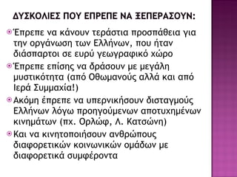

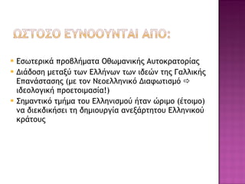

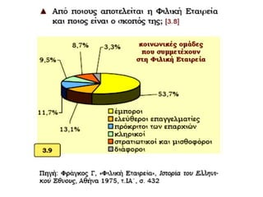



6. Σε ποια πόλη μεταφέρθηκε η έδρα της Φιλικής; 
❑ Η έδρα της Φιλικής 
Εταιρείας 
μεταφέρθηκε το 1818 
από την Οδησσό στην 
Κωνσταντινούπολη. 
 

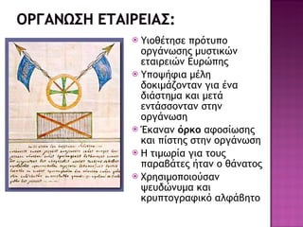





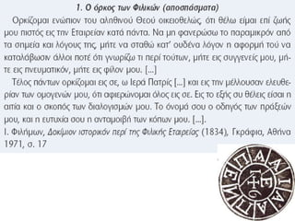

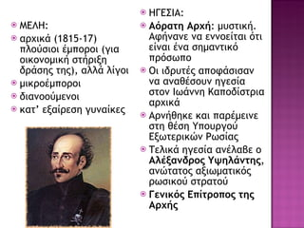



► Αναζητήστε στο χάρτη την Οδησσό. 
 

Β΄ΜΕΡΟΣ: 
Η επανάσταση στις Παραδουνάβιες ηγεμονίες 
Λόγοι επιλογής των ηγεμονιών 
❑ Δεν υπήρχε σε αυτές τουρκικός στρατός. 
❑ Υπήρχε κοντά σε αυτές ρωσικός στρατός, που οι Φιλικοί ήλπιζαν ότι θα τους 
συνδράμει. 
❑ Υπολόγιζαν στη βοήθεια των ντόπιων και μάλιστα του ηγέτη τους Θεόδωρου 
Βλαδιμηρέσκου. 
 

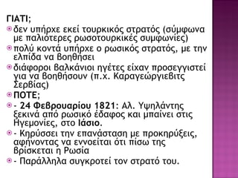

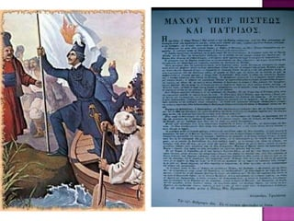

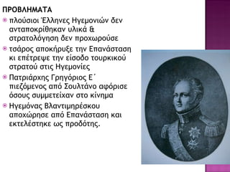

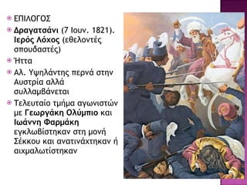

Εργασίες 1,2 σχολ.βιβλίου